智慧化健康居住空間專題研究計畫 期中報告

智慧化室內綠牆感知系統設計模式之探討

指導教授：翁彩瓊
研究生：林玉貴 鄭瑋宸

中 華 民 國 九 十 八 年 十 一 月
目 錄

摘要
一、緣起與目的

二、範圍與限制

三、研究流程

四、文獻回顧

五、模擬案例

六、結論與建議

七、參考文獻
智慧化室內綠牆感知系統設計模式之探討
Interior green walls with intelligent sensing system design of the study

林玉貴* 鄭瑋宸**

摘要
本研究是再探討現今綠牆系統多樣化，廠商分別以不同的角度及適用環境開發的新產品，卻都只是在模具上面的不同，並無考慮設備上的需求，而綠牆施作的過程中不只是植物上的選擇，一旦將植物放置在室內在於室外完全不同的環境時，這些基本植物存活的要素陽光、空氣、水，將使用既有的基本設備不使用昂貴的特殊設備的系統下，利用最有效的監控系統設備，將室內空間營造成適合植物生長的環境，讓綠牆在室內使用監控系統設備下生長良好的同時，並展現美麗也帶來隔熱、隔音、節能減碳、淨化空氣的目的。

一、緣起與目的
健康的都市生活中是少不了綠意的，在人口越來越密集的都市叢林裡，自然的綠意被人工建築所掩蓋，綠牆又可成為直立式的花園，可以讓都市裡的牆面都變成花園。而近年來台灣各地掀起了一股屋頂綠化及壁面綠化的風潮，很新潮也很壯觀。但目前市面綠牆系統多樣化，廠商分別以不同的角度及適用環境開發的新產品，卻都只是在模具上面的不同，並無考慮設備上的需求。綠牆施作的過程中不只是植物上的選擇，而植物的光合作用的過程一般都眾所收熟知，但一旦將植物放置在室內與室外完全不同的環境時，這些基本植物存活的要素陽光、空氣、水、土壤將是值得被討論的議題。本研究擬以如何使用既有的基本設備不使用昂貴的特殊設備的系統下，利用最有效的監控系統設備，將室內空間營造成適合植物生長的環境，讓綠牆在室內使用監控系統設備下生長良好的同時，並展現美麗也帶來隔熱、隔音、節能減碳、淨化空氣的目的。
研究擬定目的如下：
(一)綠牆系統及室內植物相關的類型特性與適用性
(二)供水及溫度設備需求監控系統的要素
(三)合適植物人工照明設備的需求

二、範圍與限制
綠化設計可應用於建築物室內及室外，但範圍太大而植物的種類太多，本研究針對植物種植於牆面合適之種植種類及使用監測設備系統為何，將其探討的範圍如下：
(一)植物取材
研究探討目標以植物為基礎，然植物種類繁多，研究擬定挑選已利使用壁面綠化之個案植栽種類進行分析。

*作者一，中華技術學院建築工程與環境設計研究所碩士生
**作者二，中華技術學院建築工程與環境設計研究所碩士生
(二)環境範圍
本研究探討範圍以建築壁面綠化為主，並使用模組式器具的種植方式為主要的探討範圍，攀爬型植物的牆面綠化空間不予進行分析。
(三)設備取材
研究擬定使用常見的設備系統進行施作使用，特殊昂貴的設備系統不予進行分析。

三、研究流程

智慧化室內綠牆感知系統設計模式之探討
控制設施

光
水
空調
1.人工光特性
2.照度需求
1.溫度調整
1.給水頻率
2.供水需求
植物類型及屬性
1.光敏電阻器
1.溫度感知器2.濕度感知器
控制器
1.土壤濕度感知器

環境設備需求

控制

文獻參考

型式

實際智能設備需求

滴灌控制器
照明分電盤

智慧設備總電盤

四、文獻回顧
(一) 綠牆及室內植物相關類型及特性
目前國內綠牆相關產品的收集，因為目前市面植栽牆系統多樣化，廠商分別以不同的角度及適用環境開發新的產品，而室內綠牆設計偏向細緻、可近看的設計。因此我們必須了解目前市面不同產品的差異性，因應不同環境需求選擇適合的產品系統。
1.綠牆類型及特性：
表一 綠牆類型及特性表
型式 | 鋼筋框格 | 無土介質 | 不銹鋼框架 | 植生管
廠商 | - | 法國Patrick Blanc | 加百利 | 承園
案例 | - | 國家音樂廳 | 台中勤美誠品室內 | -
材質 | 金屬+不織布 | 不織布 | 金屬+不織布 | HDPE+金屬掛件
規格  尺寸  重量 | - | 完成面厚度： 5cm(不銹鋼金屬層4cm，PVC防水層1cm，毛氈層0.3cm)  重量： 15 kg/㎡ | 200x15xTH 22cm 每小格：16x7cm  每單元(包含輕質介質.植栽) 控制在30KG以內 | φ-18 L-250、125cm 孔徑12cm  φ-12.5 L-250、125cm 孔徑9cm  50kg/㎡(包含介質.植栽)
澆灌方式 | 通常採人工澆灌 | 利用滴灌系統補充養分與水分 | 滴灌(溢流) | 滴灌(均勻滲透)
植物耐久性 | 1年以上 | 1年以上 | 1年以上 | 1年以上
維護管理 | 較困難 | 中 | 中 | 中
說明 | ■工法較粗礦，適合臨時展示或施工圍籬或大面積觀賞者。  ■優點：成本低，可使用現成品；施工快速。  ■ 缺點：植栽無單元固定有掉落之公安疑慮；需耗費人工澆灌與修剪避免植栽過大造成傾斜掉落。 | ■ 優點：植物密合度高，可選種植栽多元;量體輕薄。  ■ 缺點：維生系統需極高的維護，國外專利品價格較高。 | ■工法較粗礦，適合大型空間大面積展示。介質量大並提供根系發展空間，可選擇大型木本類植物，相對需光性需考慮。水同樣有植栽葉面流出問題。  ■ 優點：植栽覆土多，可選擇灌木類植栽；植栽根系互相牽繞，不易掉落，滴灌可均勻滲透盤體。  ■ 缺點：植栽更換費工；適合大面積觀賞。 | ■緻度不足，適合大面積觀賞。  ■ 優點：植栽覆土多，可選擇灌木類植栽；植栽根系互相牽繞，不易掉落；可製作曲面、波浪造型。  ■ 缺點：植栽更換費工；管材細緻度不足，適合大面積觀賞。
照片 | 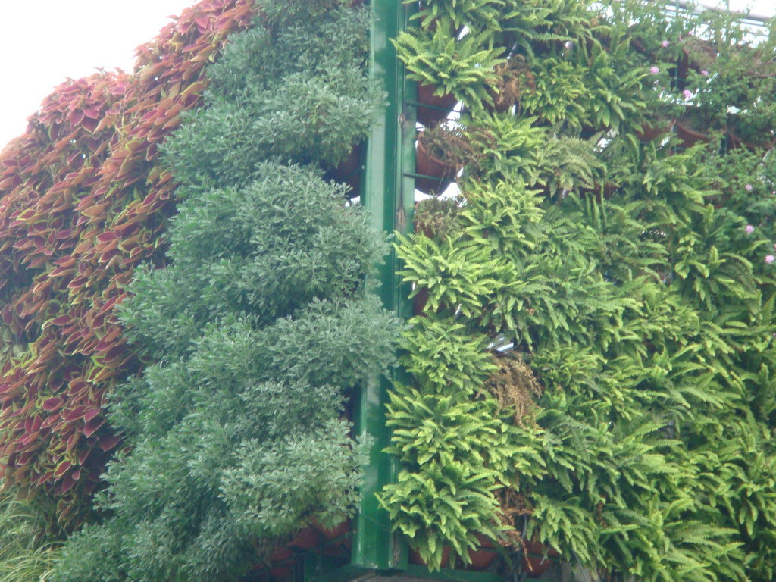 | 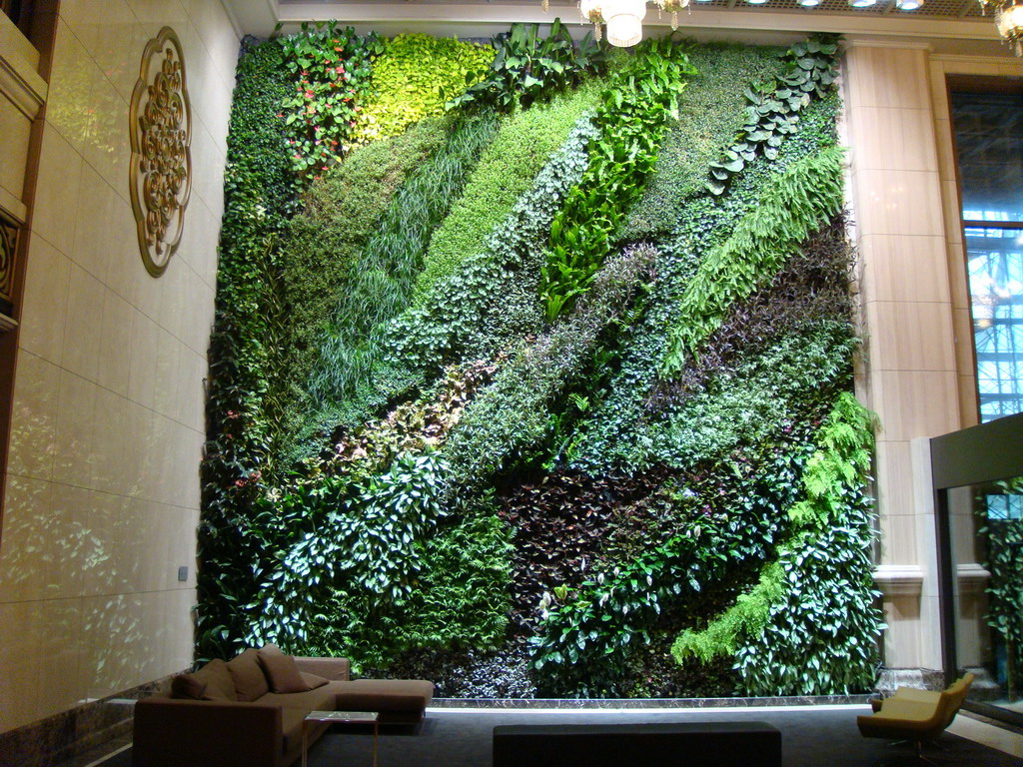 | 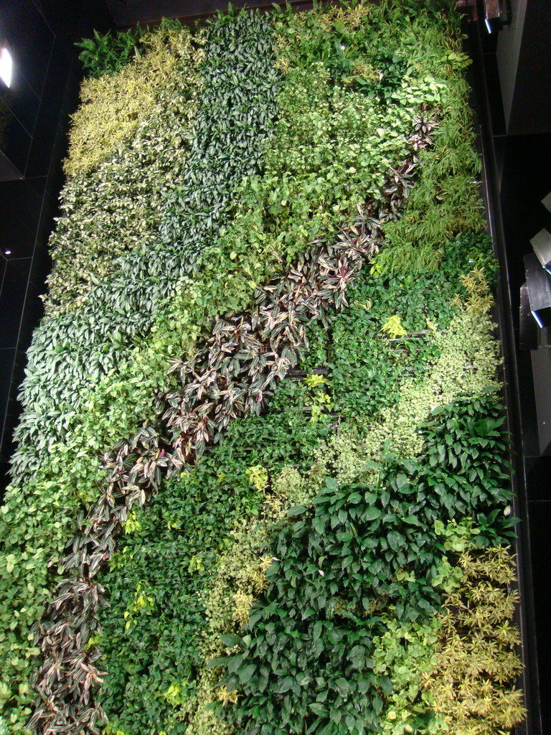 | 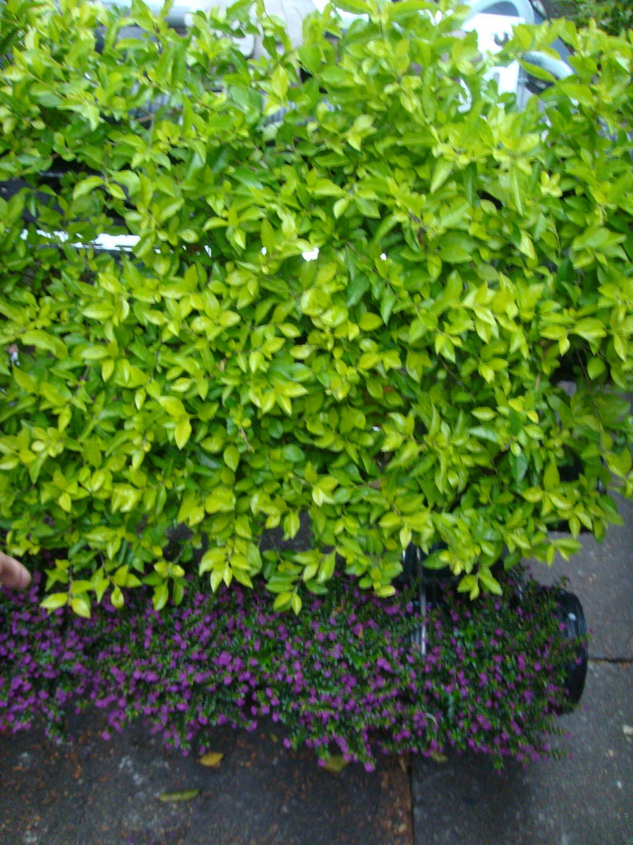

表二 綠牆類型及特性表
型式 | 單元植栽槽
廠商 | ELT | 創森 | 方智 | 根基旺 | 樹花園
案例 | 新光三越A4館 | 捷運市政府 | 老圃造園 | 台積電12廠 | 內政部建築研究所
材質 | PE塑膠 | PE塑膠 | 發泡性聚苯乙烯(EPS) | PP塑膠 | PP塑膠
規格  尺寸  重量 | 50x50xTH 7cm，  每小格：10X5cm  每單元：不含植栽：2kg  包含植栽 飽水：約7kg | 9x20xTH 13cm，40kg/㎡(50株植栽)  8x8xTH 15cm，約60kg/㎡(100株植栽) | 80x90xTH 17cm；  圓形開口 R=9.5cm  每基盤(包含36個單體、金屬護網、輕介質、植栽、飽水)控制在40KG以內 | 44.2*28.3xTH 8.5CM，約40kg/㎡  ，13.4x14.6xTH 18CM，約60kg/㎡ | 14.4x14.2x15.8cm，約60kg/㎡
澆灌方式 | 滴灌(均勻滲透) | 滴灌(溢流) | 自動循環澆灌  (溢流) | 滴灌  (獨立回水系統) | 滴灌(溢流)
植物耐久性 | 6個月-1年 | 6個月-1年 | 1年以上 | 6個月-1年 | 6個月-1年
維護管理 | 易 | 易 | 易 | 中 | 中
說明 | ■ 優點：栽植密度較高，適合精緻空間。  ■ 缺點：土方量較少，植物以草本為主，故不建議置放室外。滴灌溢流口位於前方，水易從植栽葉面流出，造成下方植物缺水現象。 | ■ 優點：水平種植防止土壤沖刷流失；蓄水空間避免植栽乾枯，且可使澆灌次數降低；可近距離觀看。  ■ 缺點：植栽選擇以三吋盆為主，需定期維護更換，以維持良好樣貌。整體體積較大，應選擇擴展植栽遮蓋。 | ■ 優點：質量輕；融合單體式植栽更換迅速優點與區塊式多介質優點，介質量大並提供根系發展空間。均勻給水、不溢流。  ■ 缺點：口徑小，選擇植物以草本為主。單元體較大，材質易外露，需選擇葉面開展植物。材質有防火疑慮。 | ■ 優點：獨立的滴頭及排水系統，植物病菌不會交叉感染，完成面薄。  ■ 缺點：植栽選擇以三吋盆為主，介質不足，需定期維護更換，以維持良好樣貌。低頭多且小，阻塞機會增加。 | ■ 優點：單體式植栽更換迅速，較為精緻適合精緻空間，可近距離觀賞。  ■ 缺點：價格昂貴，所有的構件及土壤必須一起選構。
照片 | 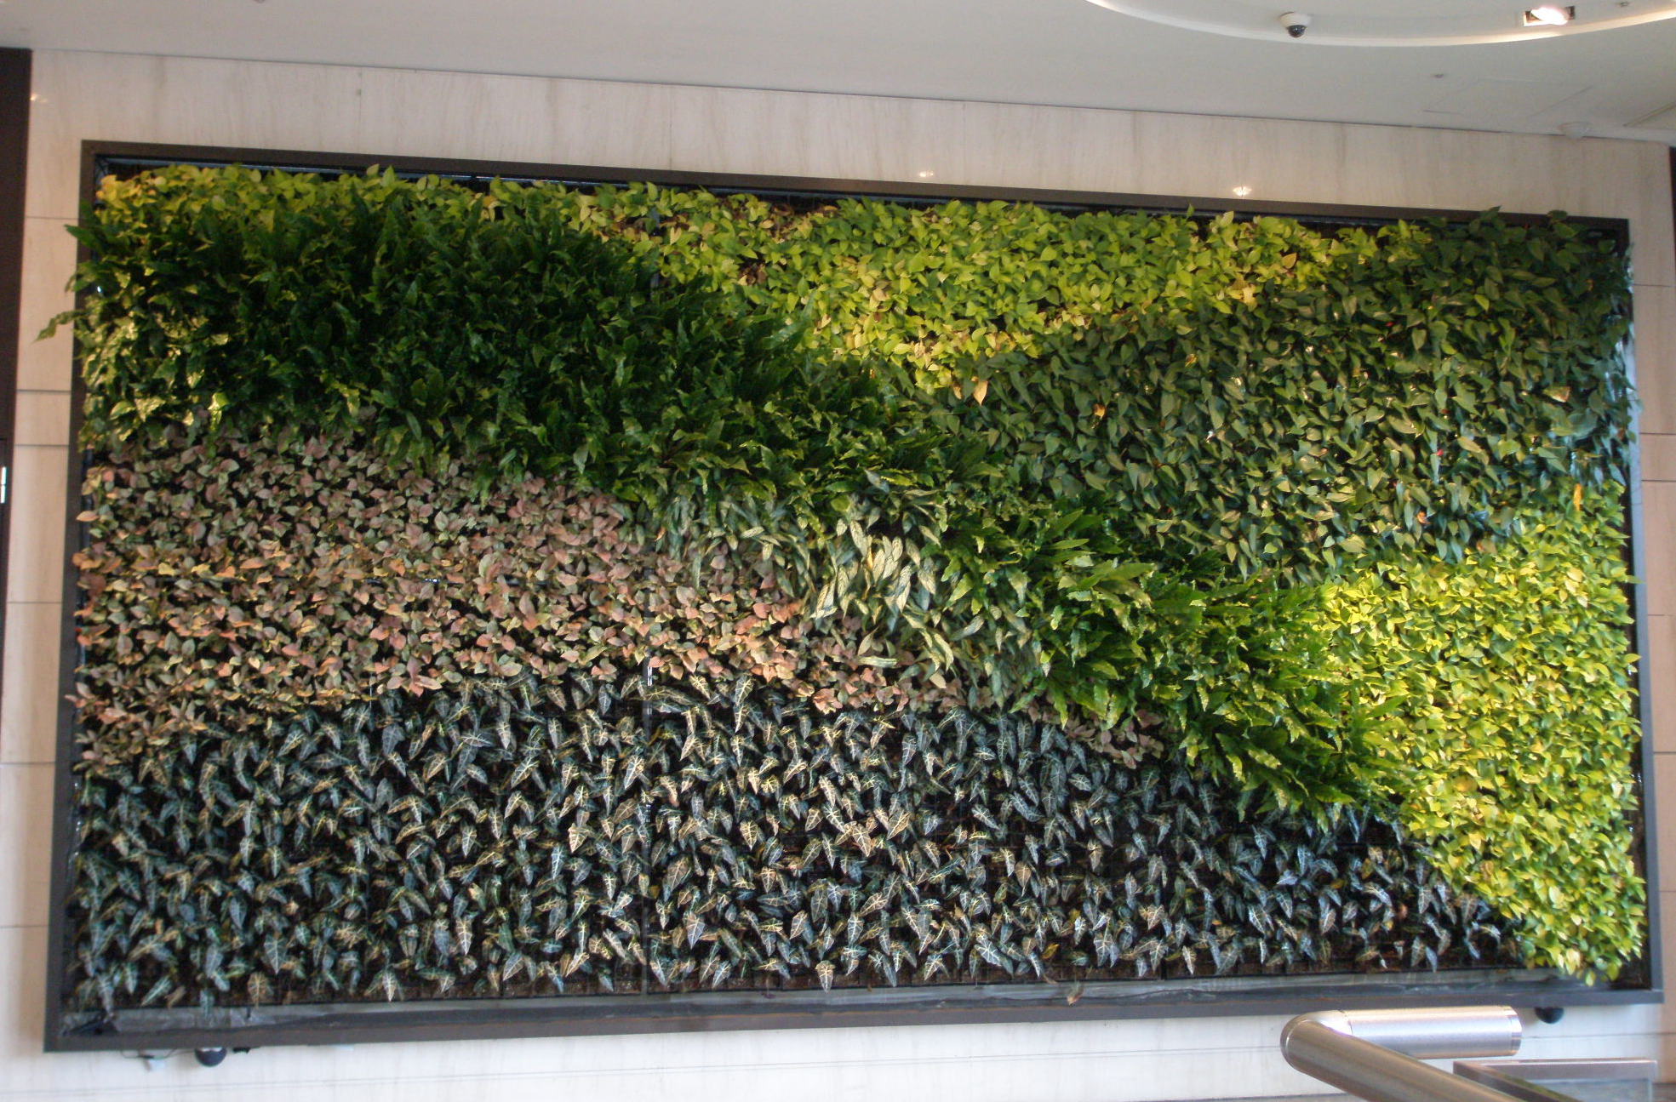 | 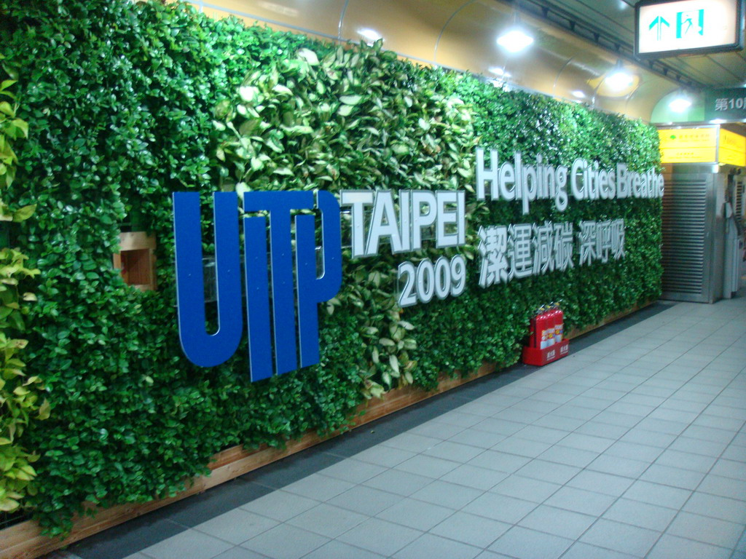 | 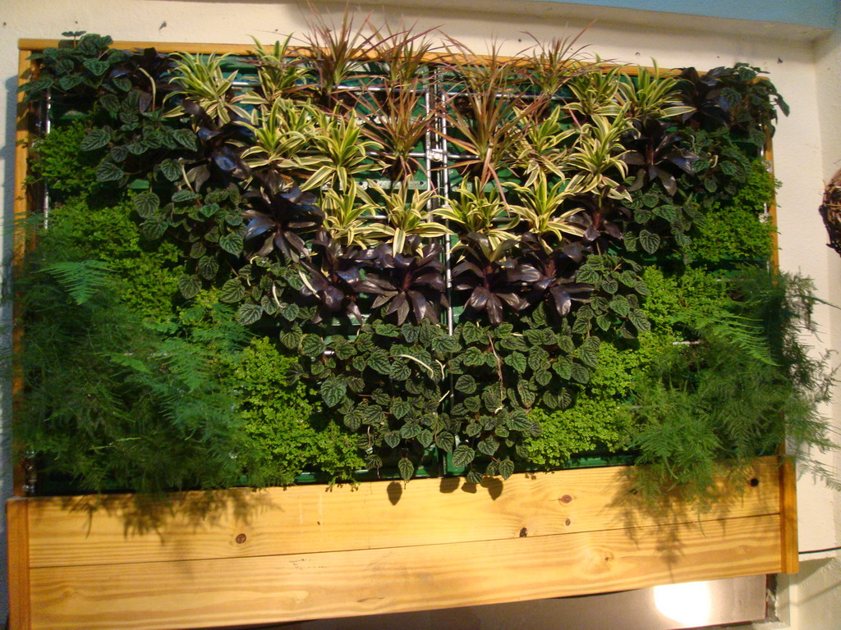 | 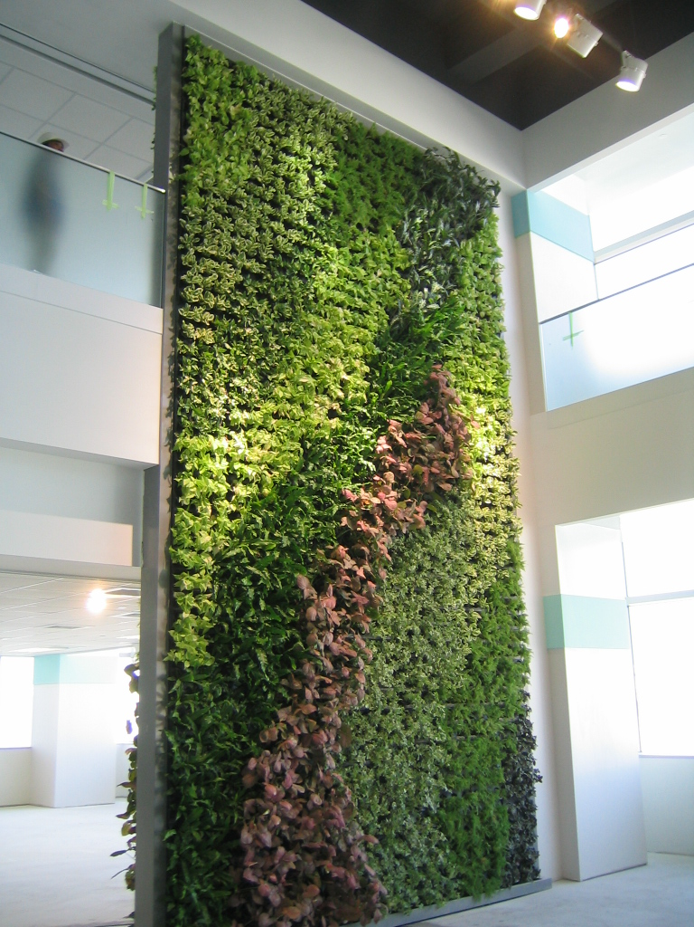 | 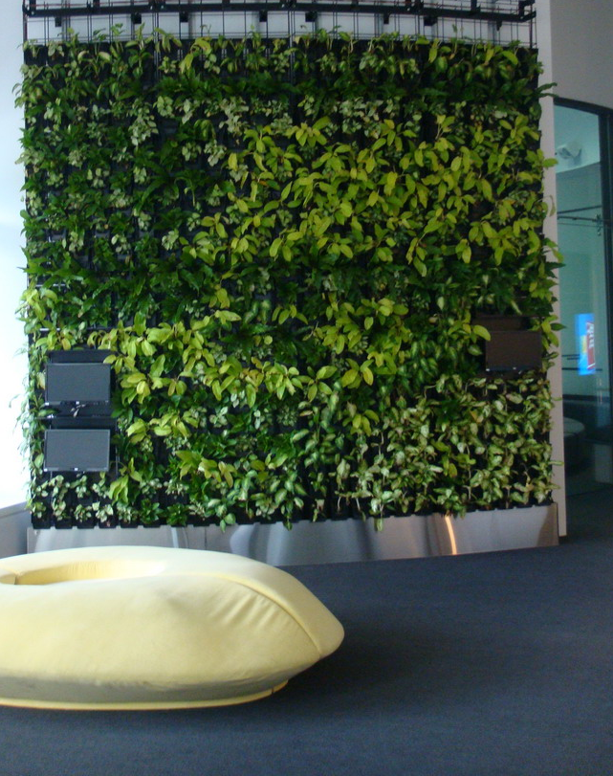

2. 植栽類型特性
表三 綠牆植栽類型特性表
植物名稱 | 光線 | 水份 | 觀葉 | 觀花 | 耐旱 | 耐濕 | 耐陰 | 光強度 | 生長溫度℃ | 備註
紅蝴蝶合果芋 |  | 😐 |  |  | ✓ | ✓ |  |  | 20-30
薜荔 |  | 😐 |  |  | ✓ | ✓ |  |  | 18-28
黃金葛 |  | 😐 |  |  | ✓ | ✓ | ✓ |  | 20-28
常春藤 |  | 😐 |  |  | ✓ |  |  |  | 15-22
黑葉觀音蓮 |  | ☺ |  |  | ✓ | ✓ | ✓ |  | 20-30
小火鶴 |  | 😐 |  | ✓ | ✓ |  |  |  | 25-28
銀后粗肋草 |  | 😐 |  | ✓ |  |  | 
萊姆黃金葛 |  | 😐 |  | ✓
白紋草 | ✓ |  |  | ✓ |  |  |  |  | 20-28
黃短虎尾蘭 |  | ☹ |  | ✓ |  |  |  |  | 20-28
白鶴芋 |  | ☺ |  | ✓ | ✓ |  |  |  | 18-28
兔腳蕨 |  | 😐 |  | ✓ |  |  | ✓
彩葉草 |  |  |  | ✓ | ✓ | ✓ |  |  | 20-25
腎蕨 |  | ☺ |  |  | ✓ |  | ✓ |  | 18-28
台灣山蘇 |  | ☺ |  |  |  |  | ✓ |  | 20-25
銀脈鳳尾蕨 |  | ☺ |  |  | ✓ | ✓ | ✓ |  | 16-26
沿階草 |  |  |  |  | ✓
星點木 |  | 😐 |  | ✓ |  |  |  |  | 20-30
彗星竹芋 | ✓ | 😐 | 
波斯紅草 | ✓ | ☹ |  | ✓ | ✓ |  |  |  | 22-28
彩紅竹芋 |  | 😐 |  | ✓ |  |  |  |  | 22-28
觀賞鳳梨 |  | 😐 |  | ✓ | ✓ |  |  | ✓
虎尾蘭 |  | ☹ |  |  |  |  | ✓
箭羽竹芋 |  | 😐 |  |  |  |  |  |  | 22-28
說明：
日照：
 全日照
 半日照
 陰暗
水分：
☺ 潮濕
😐 普通
☹ 耐旱

大多數的牆面綠化在種植植物後維護管理上較不易，尤其是室內的植物必需在選擇上充分的考慮環境條件和景觀；綜理特性可知，室內綠牆因為環境特別，所以需要生長速度較慢、耐旱、耐濕、耐陰且有觀葉效果、葉色豐富的植物種類。

(二) 水資源
1.滴灌系統：
滴灌系統是直接將水送至植物根部區域的一種系統，它使用較小型的噴頭，將水一滴滴緩慢的送到土壤中。其優點：
- 材料比較便宜
- 將水直接送到植物的根部
- 不浪費多餘的水份
2.灌溉系統的設計及構成的設備功能需求：
(1)微量噴頭及滴水頭
(2)過濾器、加肥器
(3)透水管及軟管
(4)分水器及配件

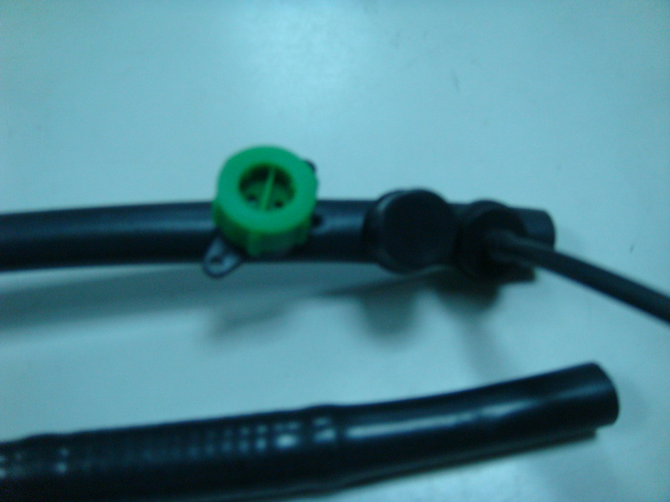 | 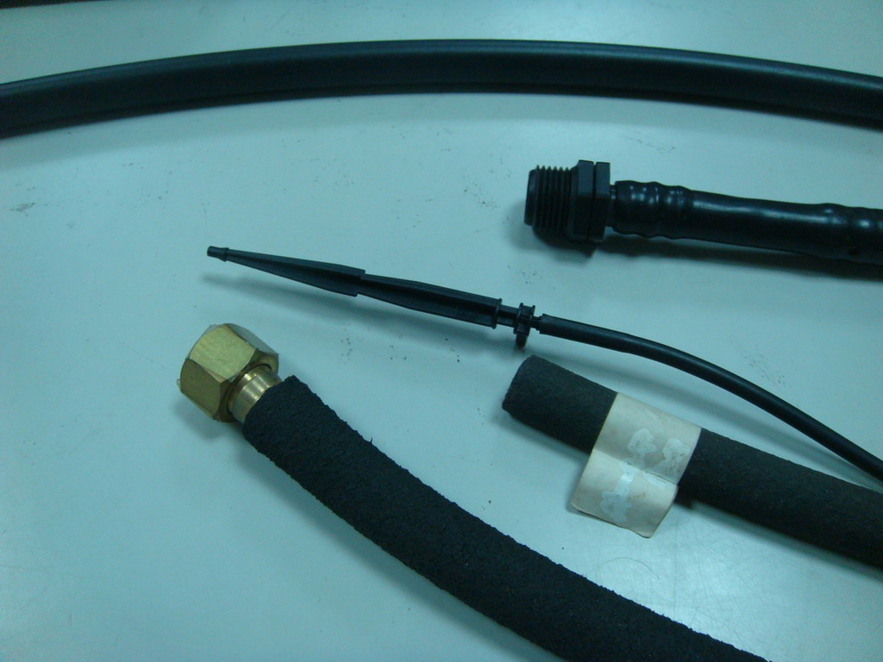
微量噴頭及滴水頭 | 透水管及軟管

3.監控系統設備
在給水的部份以「土壤濕度感知器」來感測土壤乾溼程度，判定給水的時間。而灌溉系統，在景觀上多採用自動化的系統設計以取代手動的操作，而整個系統主要可分為自動控制系統部份及管線部份，而系統的設置在於利用相關設備及控制指令傳導連接至管路循環系統，有效的利用監控系統功能做到水資源管理上的省力及省時的效用。

(三) 人工照明
1.室內植物所需之光質
室內植物的生長與發育取決於生理作用是否能夠順利進行，在這些生理作用中，以光合作用最為重要。光合作用是植物生長與發育的基礎，如果植物不進行光合作用，絕對沒有可能健康成長，所以人工光必須符合植物所需的”光”，來維持正常的生長。栽培植物所需求的光源不一定要自然光不可，任何發光物體，只要光質有符合植物所進行光合作用之需要，都有可能被利用，所以人工光可以選擇的種類相當多，EX:白熾燈、螢光燈、水銀燈、複金屬燈．．．等等，但若是光源的光質不符合植物所需的光，植物發育困難，甚至會枯萎，所以光源的選擇對植物有很大的影響。太陽光譜中的可見光是由很多的單色光所組成，它們的波長由紫色到紅色排列下來，約在380~760nm之間。這些單色光所組成的複合光譜，依照組合的強度不同，比例也不同，逐產生不同品質的可是光，稱為光質。
人工光源所放射的光中，所含的各類光的種類與比例和自然光相近，則我們眼睛所看到的顏色就較為逼真(飛利浦照明，1998)。
光的存在為的就是視覺環境的呈現。一般燈的光質，幾乎都是混色光或是複色光，很少有單色的光，其光質通常都用紅、綠、藍來作為基礎，而且講究的是亮度。但其實亮度是人類可見輻射不同波長的刺激強度。人類基本可見光約在500nm至600nm之間，所以人類可見光色基本以綠色跟黃色佔最多。
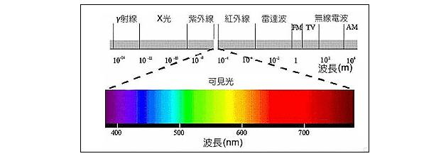

圖 日光光譜
植物能感受到的光譜介於320nm至800nm波長範圍為主，植物體內和光線吸收的有相關的色素如葉綠素與光敏素等，一般光合作用所需要的波長大概是400~700nm部分的能量，自然光在這方面大可以滿足植物的需求，但是人工光源就必須考慮作物與光質的搭配是否適合，也就是說400~700nm的輻射是否足夠。
然而，人類能見的綠光並非適合植物的波長，根據研究顯示植物對於紅光及藍光的吸收量最大，生理作用反應最為明顯，然而紅光及藍光是人類可見光中最難感受到的光色，所以植物所需的光色與人類所需的光色可以說是相反的。發生光合作用的光譜與類蘿蔔素還有葉綠素吸收的光譜相等，換言之，若能了解類胡蘿蔔素及葉綠素吸收的光譜就能知道植物最需要哪些光色。
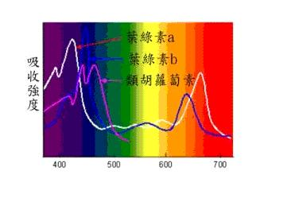

圖 類胡蘿蔔素及葉綠素吸收光譜

表四 波長對植物影響
波長(nm) | 影響
200~280 | 對植物有影響且是有害的。
280~315 | 對植物的成長與生理過程有特別反應。
315~400 | 僅少部分被葉綠素吸收。
400~520 | 大量被葉綠素所吸收，影響光合作用。
520~610 | 包括綠光、黃光及橘光帶，色素吸收差。
610~720 | 吸收綠低於400~520nm，但同樣影響光合作用。
720~1000 | 吸收率低，主要刺激細胞成長，影響開花及種子發芽。
>1000 | 吸收的光能都轉換成熱能
表四 各波長對植物影響

2.人工光源的特性
在目前建築照明的市場上，有各式各樣的人工光源，如白熾燈、螢光燈、鹵素燈、鈉光燈、複金屬燈等，其效率、演色性、色溫、壽命等跟目前流行的環保光源如省電燈泡、T8三波長螢光燈、T5螢光燈、陶瓷複金屬燈、LED燈等差很多，先了解各種人工光源的發光原理及特性還有效率，有助於適合植物之人工光源之選擇。由於人工光源種類眾多，特別挑了市場主流為主的光源，有白熾燈、螢光燈、LED燈、複金屬燈及水銀燈來分析。
表五 人工光源的特性表
種類 | 特性 | 光譜分布
白熾燈 | 利用物體受熱發光的原理發光，於溫度高達攝氏2700度，而發出光與電，所以砲殼屬餘高溫狀態，故遇到急遽冷卻如沾到水，燈殼會破裂。配光相當容易，雖然壽命不佳，但因為連續光譜偏紅光色，演色性佳，光衰現象也不明顯，色溫度低使人有溫暖的感覺，旦發光效率偏低僅8~15lm/W，屬於低效率光源；白熾燈的特性有演色性佳，可立即啟動，安裝及使用容易，價格很便宜，不需要安定器，也可連續調光，另外光束衰減少也不受環境溫度影響。 | 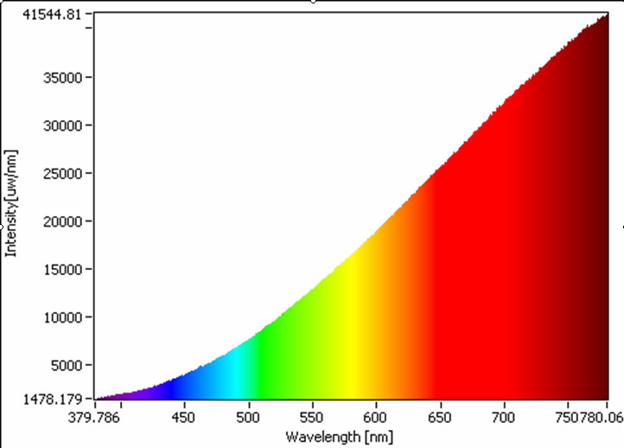
螢光燈 | 螢光燈，俗稱日光燈，其原理為當燈啟動時，燈絲會先加溫約1~2秒，以使燈絲溫度上升，以釋放電子，接著高電壓會師家在兩個電極之間，使衝入氣體何水銀氣體傳導電流而產生放電，此電流會激發氣態水銀原子而發射出紫外線，由於玻璃燈館內璧有塗一層螢光粉，此螢光粉在紫外線照射下會發出可見光。三波長陽光燈管，期是採用高效率稀土螢光體，並且集中對人類可見光最佳的三原色，由藍色(452nm)及綠色(543nm)，還有紅色(611nm)三個俠宰光譜所組合起來一種效率高且演色性佳的白光色，它具有物品的顏色顯的更為鮮豔且真實，發光效率又高，明亮感也明顯增加。；由於三波長燈管的亮度比一般的燈管還高，因此環境不夠亮時，三波長燈管會是最佳選擇。 | 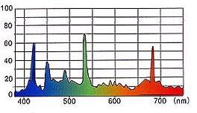
LED燈 | 目前高功率LED單顆發電效率為50~60lm/W，比起白熾燈泡發光效率15lm/W還要好；輝度目前一般LED燈為0.8~4 cd/mm2，而鹵素燈可達20 cd/mm2，HID甚至可達60 cd/mm2。高功率白光LED大多以藍光晶片加上黃色螢光粉的形式為主，由於激發光源為藍色晶片，所以頻譜強度大多屬於短波長，屬於冷白戲白光。LED色溫大約界在4500K~8000K之間，屬於高色溫偏藍光。 | 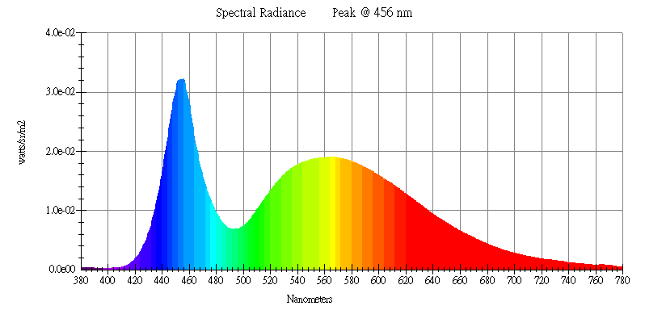
複金屬燈 | 傳統的石英內管複金屬燈的結構原理是封入時英燈管之金屬鹵化物，在高溫高壓之水銀電弧內分解，並使金屬發光，及至低溫之管璧，再與鹵化物之結合，然而傳統的石英內管複金屬燈有嚴重的色差問題，所以就由美國GE照明提供了新的技術，以獨特3片陶瓷材料設計，來製造出新的陶瓷複金屬燈，不但解決了傳統石英內管複金屬燈的色差問題，其壽命及發光效率與品質穩定。 | 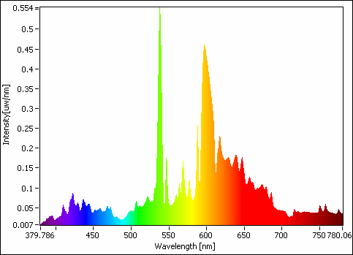

3.適合植物的人工光源分析
植物成長的先決條件是光源，而光質則是光源的精華，使用不同的人工光源來種植植物，絕對會影響到植物的成長結果及品質，所以挑選適合植物的人工光源是相當重要的一環，不過人工光源的種類如此繁多，到底什麼樣的光源才適合植物?光質對植物光合作用的影響，已經有眾多的研究，科學家也發現職務的葉綠素內含有光合色素及酵素。光何酵素能吸收太陽光，再藉由酵素的幫助來使二氧化碳跟水結合成葡萄糖，這就是光合作用的反應過程。換言之，吸收太陽光的某些光質才能進行光合作用，這些被吸收的光質稱為光合色素的吸收光譜；植物葉綠素體內的光合色素以葉綠素為主，類胡蘿蔔素為輔。只要能被任何光合色素吸收的光質，最終都能用於光合作用的反應內。
如何挑選適合植物的人工光源，就是根據植物所需的光譜以基準，再利用人工光源的光譜來比對，我們可以從圖形中具體了解光源的光質是否與植物所需的光譜相似，越相似就適合植物生長及發育；一般而言，植物最需要的紅光色及藍光色的分布將佔很大的關係。
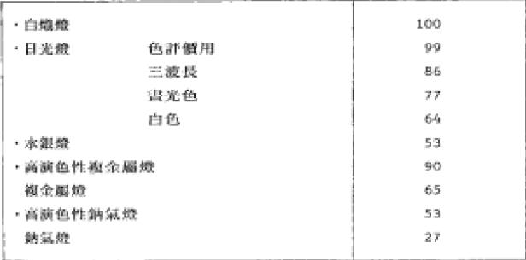
圖 各種人工光源之演色性值(Ra)
這三個人工光源中，白熾燈因為放射的光為連續偏紅光，而影響植物最重要的波長也在此，所以白熾燈適合當作植物的人工光源；而螢光燈，俗稱日光燈，最開始的燈管屬於白色，是人類的可見光，所以基本上藍光及紅光並不多，所以演色性較差，然而由於日光燈有省電及耐用等特性，所以後來逐漸開發出新的燈管，其為三波長的燈管，針對人類三種可視光都加強，所以同時也符合了植物的生長所需光質；而復金屬燈所釋放的光也都集中在藍光還有綠光及紅光，其演色性也佳，也相當適合當作植物的人工光源；最後LED燈，因為是利用藍晶片來發光，所產生的光偏藍色，主要光為藍光及綠光，由於綠光會被植物的葉子反射，所以吸收率相當差，因此LED燈相燈不適合當作植物用燈，然而因為綠光是人類的可見光，所以LED燈比起其他人工光源更為明亮。
表六 光譜及吸收光譜比較表
種類 | 光譜及吸收光譜比較圖 | 說明
螢光燈 | 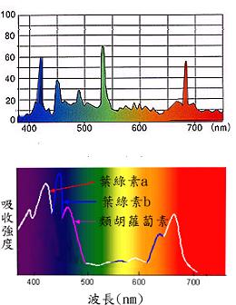 | 由於相當類似，所以螢光燈相當適合植物。
白熾燈 | 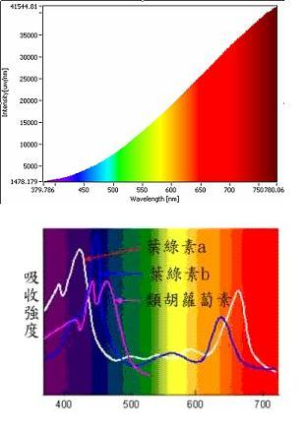 | 也很類似，由於植物光合作用影響最大的光為紅光，而白熾燈具備了此特性，藍光不需要很多就可以產生影響，所以白熾燈非常適合當作植物的人工光源。
LED燈 | 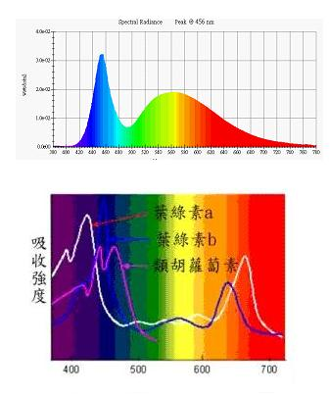 | 發現LED燈所放的光集中在藍光及綠光，而植物最需要的紅光則偏低，所以不適合植物。
複金屬燈 | 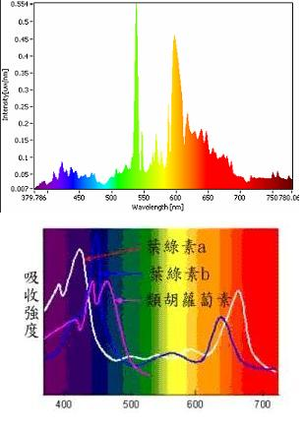 | 發現植物所需要的藍光及紅光都充分具備，所以複金屬燈很適合當作植物的人工光源。

達到光譜適合植物的人工光源有螢光燈還有白熾燈及複金屬燈，這些都適合當作觀賞植物的人工光源，然而因為此類觀賞植物是要種植在綠牆上，綠牆的人工光源設置通常不可能很靠近，一方面為的是美觀，一方面太近容易造成光產生熱能導致植物的葉面枯黃，所以植物所需的照度及人工光源配置的遠近將決定最後選擇人工光源的依據。根據眾多資料收集，顯示複金屬燈的照度在1M的距離以上還有200~400 lux，而白熾燈的照度在1公尺不到200 lux，而螢光燈的照度在1公尺以上更不達100 lux，所以複金屬燈由於演色性佳及照度充足，所以我們的綠牆照明設備中採用的燈具為複金屬燈。
4.情境式的照明設備
由於情境視的照明為人為需求，目的是為了美化環境及營造氣氛，在環境之視覺呈現及經濟的考量下，可以選擇最為經濟且發光效率最高的LED燈，其照度在1公尺以上都還有400 lux左右，顏色及種類選擇繁多，也較為省電，適合現代的綠概念，所以加入情境式的照明設備所使用的燈具是以LED燈為主。
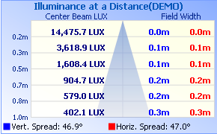
圖 LED燈之照度分布表
5.光敏電阻器設備
光敏電阻屬於一種特殊的電阻，簡稱光電阻。它的電阻和光線的強弱度有直接關係。光子能促使半導體內的電子移動，然後電子就不再平衡，而影響到半導體的導電能力，將此特性用在半導體內改造成特殊的電阻器件，就是光敏電阻；光敏電阻隨著光的強弱而改變導電能，其光強度增加，電阻就減少；光強度減少，光阻就變大。
光敏電阻的特點，是他的時間特性，敏本身就表示著迅速，對光敏電阻而言，自然也希望他能對光作出迅速的反應。然而半導體的光子吸收總會多一個過程。光照後，價帶上的電子躍遷至導帶，造成電子─電洞對，每吸收一個光子，就產生一電子─電洞對（此稱為光生載子流），但是伴隨此過程得還有電子─電洞的復合，以及載子對光子的吸收等，因此，需要照一定的時間之後，才能累積到所需的光生載子流濃度，當光照停止後，這種光生載子流也不會突然一下子消失，而是漸漸隨著電子─電洞的復合而停止，恢復到原來的平常狀態，比起理想的光電導狀況，相對而言就會有時間的延遲。
結合以上，光敏電阻的優點為內部的光電效應和電極無關，代表可以使用直流電源，另外靈敏度和半導體的材質及射入光的波長有密切的關係；旦缺點是受溫度影響較大，且響應的速度不快，延遲時間受入設光的光照度影響，另外，光敏電阻屬於一種耗材。最早光敏電阻用於照相機的感光，後來應用於工業控制與光電控制，後來用於光控的開關及電子玩具上。
目前我們就是要利用此光敏電阻的特色，來製作出智慧化照明設備，主要是以光敏電阻為基準，燈具採用複金屬燈；以這樣的材料做出來的照明設備，會因為天亮時的光照射使光敏電阻變大，電流就無法流通，所串聯的複金屬燈就不會亮；反之，天黑時沒有光線照射光敏電阻，所以電阻就變小，光線就開始流通，複金屬燈就會開始亮，讓植物可以接收到所需要的光。

(四)空調設備：
1.溫度
溫度對於植物的生長影響很大，在溫帶地區的植物，可以忍受低溫卻不耐高溫；而熱帶的植物，卻是可以抗熱抗高溫，但不耐低溫。室內綠牆大部分使用的植物都是觀葉植物原產於熱帶或亞熱帶，適合生長的溫度在20至32度C左右。
2.濕度
水分是生物細胞組成主要的物質。植物需要的水分不單單是指土壤中的水分，它也包含了空氣中的水分，就是所謂的濕度。植物除了吸收土壤中的水分外，空氣濕度也會影響植物的蒸散，空氣濕度高莖葉的蒸散作用就會減緩就不容易造成枯萎，但太高又容易感染病蟲害。反之，空氣濕度低莖葉蒸散作用就加速，就容易導致缺水枯萎，因此如果將綠牆設置在室內就必須要注意濕度的控制。
3. 監控系統設備
溫度是可以感受它的高低，但空氣中的濕度我們很難去感受濕度含量有多高，空氣的濕度通常都是用相對濕度來計算，範圍是從0%(絕對乾燥)到100%如果空氣中有霧，相對濕度約接近100%，而大多的植物需要約60%左右，一般葉子質較薄的植物需要較高的空氣濕度，尤其是蕨類部份。反之，葉子質厚的植物，就較耐乾燥的空氣，以「溫度感知器」及「濕度感知器」來監測室內環境空氣中的溫度及濕潤程度，判定空調及噴霧的時間。讓室內保持一個恆溫、恆濕的環境，以利植物生長。
五、模擬案例

六、結論與建議
(一)結論
現階段的綠牆設計都注重在植物及圖案的選擇上，對設備上的需求總是要求最基本的，用的也只是一般的經驗值去控制水量的需求，但將其納入監控設備並無不可能，只是尚未有人去推廣，若能將其推廣到綠牆系統上面，在維護管理上面也可以省能省力，必定有他的優勢所在。
(二)建議
在綠屋頂的隔熱部份已經有很多實驗證明是有效益的。此研究是針對在植物室內存活的基本要素下，所需要的監控的基本設備。但植物除了有綠化環境的基本功能以外，對牆面的隔熱、隔音、節能減碳也有一些效益存在，但在是淨化空氣的部份，如果可以種植一些可清淨空氣的植物並做監控設備，來證明他的效益存在必定又是另一個綠牆的流行。

七、參考文獻
1.室內觀葉植物，陳坤燦、花草遊戲編輯部著，漂亮家居
2.圖解噴灌設計與施工，戴來福譯，2002，地景企業股份有限公司
3.新綠化空間設計指南(2)技術手冊，洪得娟譯，2002，地景企業股份有限公司
4.室內觀賞植物栽培指南，園藝編輯組，2005，文國書局
5.自動噴灑灌溉系統在景觀方面應用之研究，鄭世政，2001，國立臺灣大學園藝學研究所碩士論文
6.照明光譜波段對室內環境之植物生長特性探討，林嘉雄，2006，樹德科技大學應用設計研究所碩士論文

